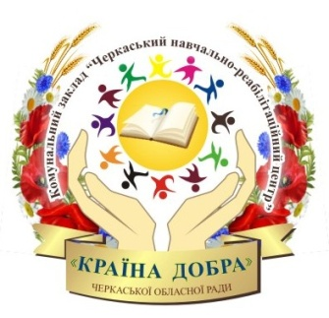**ПОЛОЖЕННЯ ПРО ВОЛОНТЕРСЬКИЙ РУХ**

**комунального закладу «Черкаський навчально-реабілітаційний центр**

**«Країна добра Черкаської обласної ради»**

І. Загальні положення:

1. Волонтерський Рух є одним з напрямків діяльності учнівського самоврядування Центру. Цей рух базується на спільності інтересів, бажань, цілей, надій, ідей учнів й передбачає реалізацію поставлених цілей та самореалізацію учнів.

2. Діяльність школярів-волонтерів відбувається на засадах власної волі. Їх діяльність є неприбутковою, добровільною, корисною для інших людей та суспільства у цілому.

3. Головна мета руху – сприяння розповсюдженню волонтерського руху у Центрі, виховання у себе таких моральних цінностей, як милосердя, толерантність, працелюбність, прагнення до взаємодопомоги, активізація процесу згуртування учнівського колективу.

4. Членами волонтерського руху можуть бути учні, що досягли 11 років або молодші школярі у співпраці та взаємодії з педагогами, які визнають мету, завдання та напрямки діяльності організації.

ІІ. Основні завдання Волонтерського руху:

1. Сприяння розвитку волонтерського руху у Центрі.

2. Задоволення духовних інтересів та потреб учнів.

3. Сприяння соціальному становленню та вдосконаленню індивідуальних якостей та властивостей особистості школяра, відкриття внутрішніх резервів.

4. Виявлення та розвиток організаторських та творчих здібностей, здатності до взаємодопомоги, милосердя.

5. Активна участь у вирішенні суспільних проблем.

6. Співпраця з громадськими організаціями.

7. Пошуково-дослідницька діяльність з метою вивчення історії Центру, міста, району для добробуту та процвітання суспільства;

8. Проведення пропагандистської діяльності щодо здорового способу життя та охорони навколишнього середовища.

ІІІ. Побажання та плани:

1. Вивчати та використовувати цінний міжнародний та вітчизняний досвід з питань волонтерського руху.

2. Дізнаватись про нові форми та методи волонтерської діяльності в Україні.

3. Співпрацювати з державними та громадськими організаціями і установами в галузі соціальної роботи;

4. Займатися розробкою нових проектів та подальша реалізація існуючих проектів задля доброї справи.

IV. Права та обов'язки волонтерів:

1.Члени волонтерського руху мають право:

- обирати та бути обраними головою руху;

- брати участь у роботі руху;

2.Члени волонтерського руху зобов'язані:

- старанно виконувати свої доручення та обов'язки;

- постійно брати активну участь у роботі руху;

- вести пропаганду здорового способу життя;

- ставитися з повагою до свого минулого, пам’ятати та відроджувати традиції.